Se inicia el servicio con Sudo service postgresql start.
Se inicia la base de datos con Sudo msfdb init.
Se entra en la consola con msfconsole (Se puede actualizar la base de datos de exploit con msfupdate)
Se comprueba que la base de datos está conectada a msf con db_status en caso contrario se ejecuta db_rebuild
Se escanea la maquina Web01.
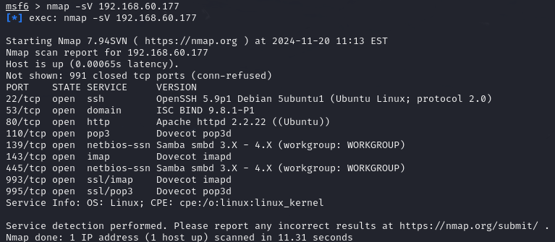
En esta práctica, se utilizará Nikto, que es un escaner de vulnerabilidades que escanea servidores web en busca de archivos, software de servidor obsoleto y otros problemas. También captura e imprime las cookies recibidas.
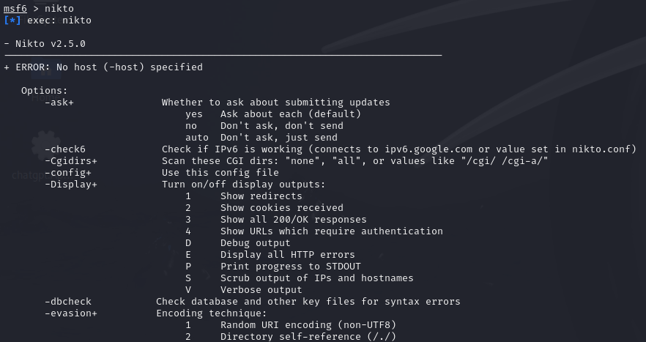
En este caso, se utilizará el parámetro -host, al hacer un nikto -host 192.168.60.177, nos aparecerán las vulnerabilidades encontradas, las mas fácil de explotar son robot.txt y wordpress
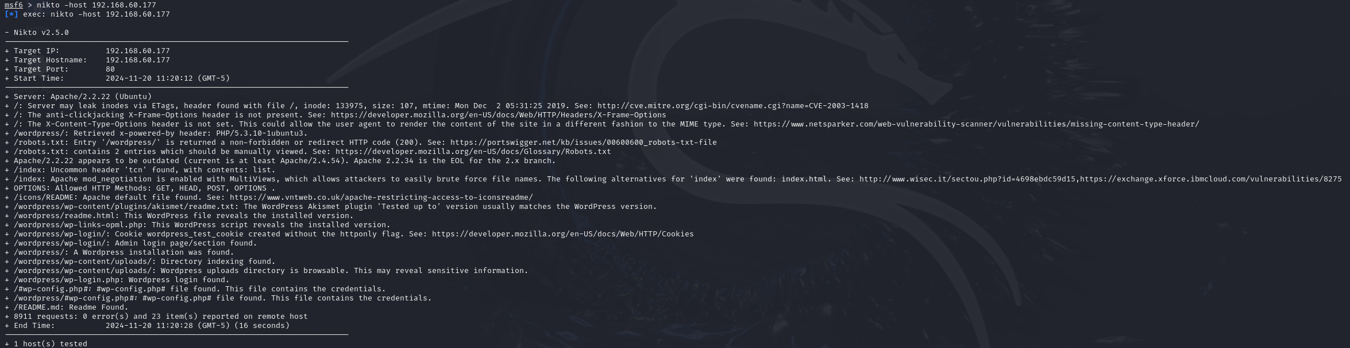
Se intentara acceder por wordpress, asi que se ingresa esto
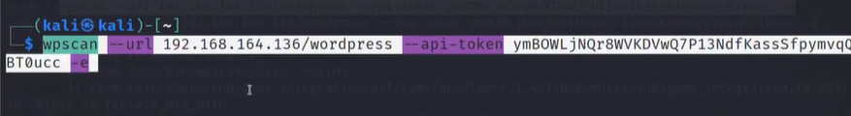
Al ejecutarlo, nos saca 2 usuarios, que son admin y wpuser
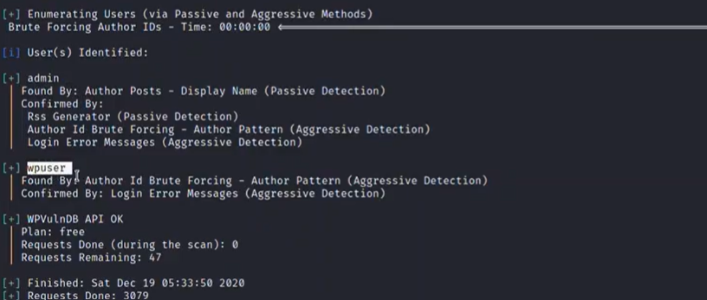
Se elige uno de ellos, como por ejemplo admin, y se tratará de sacar la contraseña, para ello en password, se elige el diccionario de rockyou
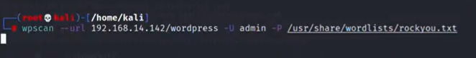
Vemos que saca la contraseña que es admin
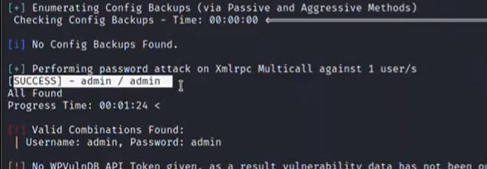
Por lo tanto, si entramos en wordpress, con las credenciales podremos entrar
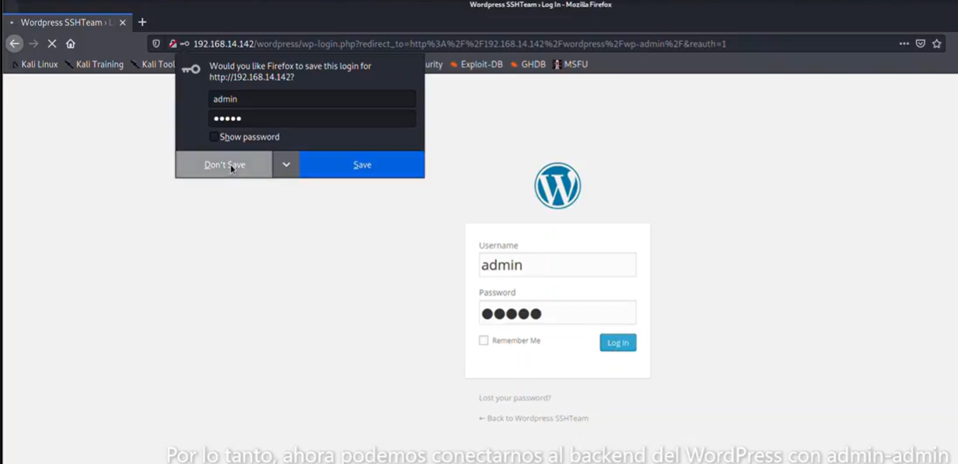
Luego en msfconsole, se busca wordpress
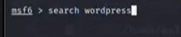
Elegimos un exploit que nos pueda abrir una shell de administración
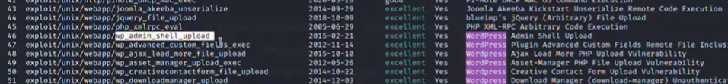
Vemos que ya tiene payload configurado, se añaden el RHOST, el usuario y la contraseña.
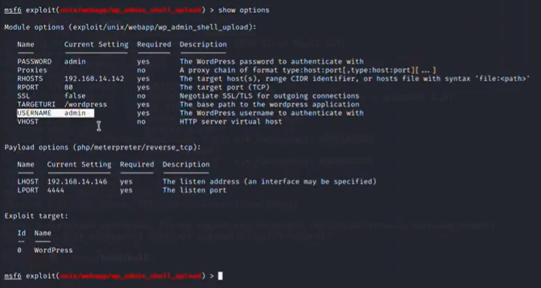
Al ejecutarlo, vemos que nos abre una metapreter
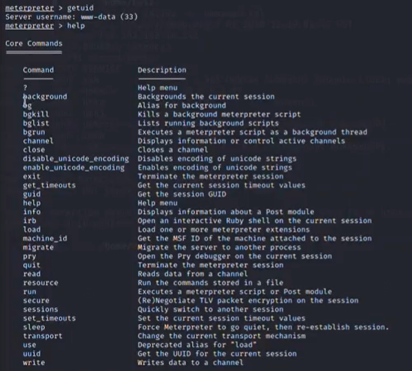
Ahora lo que se intentara será escalar privilegios, o sea, ser usuario root. Ahora, sabemos que el fichero de configuración wp-config.php. encontraremos un usuario y una contraseña con acceso a la BD de wordpress

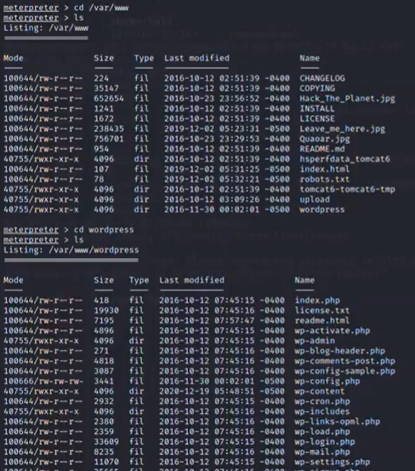
se descarga el archivo
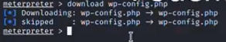
Se ve el archivo con cat y parece que fueron tan pelotudos como para usar el usuario root, por ende, sacamos la contraseña root.
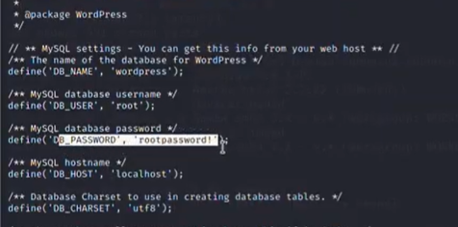
Ponemos la sesión en segundo plano con background. Por ejemplo, establecemos una conexión SSH con la web01 como root
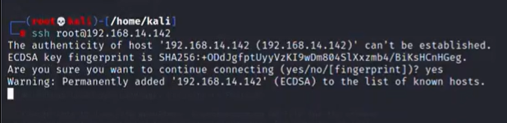
Ingresamos la contraseña y habremos entrado.
